SỬ DỤNG SƠ ĐỒ TƯ DUY TRONG LỚP HỌC NGOẠI NGỮ
NHẰM PHÁT TRIỂN KỸ NĂNG NÓI TIẾNG ANH
CHO SINH VIÊN TRƯỜNG ĐẠI HỌC MỎ ĐỊA CHẤT
Báo cáo viên: Đặng Thanh Mai
1. Đặt vấn đề
Ở Việt Nam, kỳ thi tốt nghiệp phổ thông quốc gia đã và đang thực hiện dưới hình thức viết. Do vậy, học sinh phổ thông đa phần chỉ tập trung vào từ vựng, ngữ pháp, đọc hiểu và viết. Đó là lý do tại sao phần lớn sinh viên năm thứ nhất ở nhiều trường đại học nói chung cũng như tại trường Đại học Mỏ - Địa chất nói riêng gặp không ít khó khăn khi nói tiếng Anh.
Để giúp người học phát tiển kỹ năng nói, Nunan (1999), Ellis (2008) và Shumin (2002) đã nghiên cứu áp dụng sơ đồ tư duy trong giảng dạy và đã mang lại hiệu quả. Nasution (2020) cũng cho thấy rằng sử dụng sơ đồ tư duy trong lớp học đã cải thiện kỹ năng nói của người học và cũng là phương tiện giảng dạy thú vị và làm cho không khí lớp học hào hứng hơn.
Với những thành công từ kết quả của các nhà nghiên cứu, trong Báo cáo học thuật kỳ này, tôi xin trình bày sử dụng sơ đồ tư duy trong lớp học nhằm nâng cao kỹ năng nói tiếng Anh cho sinh viên trường Đại học Mỏ - Địa chất.
2. Nội dung
2.1 Định nghĩa sơ đồ tư duy
Sơ đồ tư duy được phổ biến lần đầu tiên bởi Tony Buzan, một tác giả và nhà tư vấn giáo dục. Ông cho rằng sơ đồ tư duy là một kỹ thuật động não được sử dụng để sắp xếp thông tin một cách trực quan thành một hệ thống phân cấp. Chúng nêu bật một ý chính làm điểm trung tâm của sơ đồ, với các chủ đề phụ được phân nhánh và kết nối với các ý tưởng hỗ trợ. Sơ đồ tư duy tuân theo cấu trúc phân cấp, trong đó các ý tưởng quan trọng nhất nằm ở vị trí gần trung tâm và mỗi cấp bổ sung sẽ được xếp lên cấp trước nó.
Buzan, T. (2006) còn nhấn mạnh rằng, sơ đồ tư duy là một phương pháp hiệu quả để tổ chức và hệ thống hóa thông tin và kiến thức. Với tính tổ chức cao, sơ đồ tư duy giúp cho não bộ của chúng ta dễ dàng cấu trúc và xếp các thông tin một cách dễ nhớ và dễ hiểu. Phương pháp này không chỉ hữu ích cho việc học tập và nghiên cứu mà còn giúp chúng ta phát triển ý tưởng một cách sáng tạo.
Nasution, D. S. (2020) cho rằng sơ đồ tư duy có bản chất là một cấu trúc rẽ nhánh được xây dựng dựa trên một chủ đề hoặc từ khóa chính. Từ từ khóa chính đó, sơ đồ tư duy phân nhánh thành các nhánh nhỏ hơn, các nhánh nhỏ này có thể tiếp tục phân nhánh một cách không giới hạn, tùy thuộc vào lượng ý tưởng và thông tin. Sơ đồ tư duy không có một cấu trúc cố định mà phụ thuộc vào sự sáng tạo của người tạo ra.
  - Gợi ý một số loại sơ đồ tư duy
2.2.1 Sơ đồ tư duy thư viện (Library Mind Maps)
Sơ đồ tư duy thư viện chủ yếu được sử dụng để sắp xếp thông tin. Khi tạo sơ đồ này, bước đầu tiên là tập hợp tất cả thông tin và sắp xếp nó thành cây sơ đồ. Sơ đồ sẽ cho thấy mỗi thông tin được liên kết với nhau để phục vụ ý chính. Loại sơ đồ tư duy này có thể được sử dụng để tổ chức thông tin về một chủ đề cụ thể theo cách trực quan. Ví dụ sơ đồ tư duy hồ sơ cá nhân sau đây:
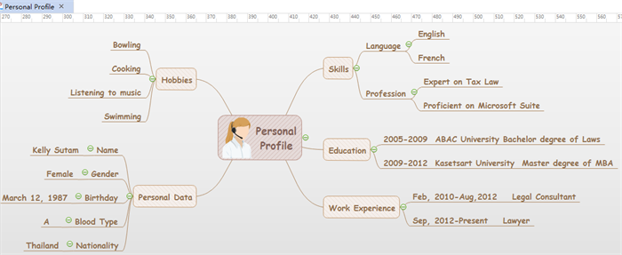
    - Sơ đồ tư duy thuyết trình (Presentation Mind Maps)
Sơ đồ tư duy này được sử dụng để trình bày quá trình nảy sinh ý tưởng. Do đó, trọng tâm của sơ đồ tư duy thuyết trình là khán giả . Thông tin nên được định vị như thế nào trên bản đồ để khán giả có thể hiểu dễ dàng. Nếu khán giả có thể theo dõi và hiểu cách trình bày thì sơ đồ sẽ có cấu trúc tốt. Vì vậy, bài thuyết trình sẽ được khán giả đón nhận nồng nhiệt.
Loại sơ đồ tư duy này có thể được sử dụng để giải thích một hoạt động hoặc một buổi đào tạo. Dưới đây là ví dụ minh họa.
Sunday Activities Mind Map
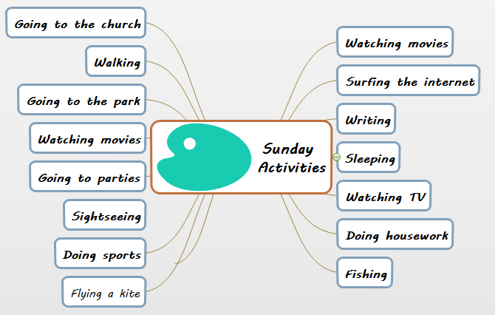
2.2.3 Sơ đồ tư duy theo dòng thời gian đường hầm (Tunnel Timeline Mind Maps)
Loại sơ đồ tư duy này chủ yếu được sử dụng cho chiến lược dự án, kế hoạch chương trình. Mục đích của loại sơ đồ tư duy này là hình dung ra thành công. Trung tâm (chủ đề chính) của sơ đồ tư duy là kết quả mà chúng ta theo đuổi, mỗi chủ đề phụ thể hiện một con đường để đạt được kết quả đó. Chúng ta có thể theo dõi sơ đồ để đạt được tiến bộ hướng tới thành công. Dưới đây là ví dụ minh họa:
Sơ đồ tư duy kế hoạch tiếp thị
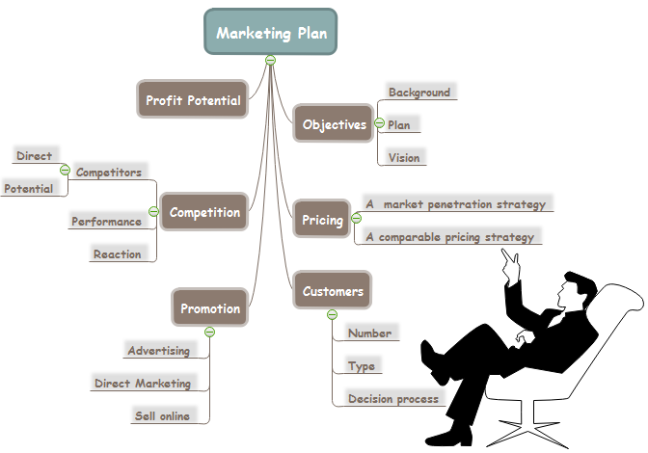
2.3 Những ưu điểm và nhược điểm của sơ đồ tư duy
2.3.1 Ưu điểm
Hopper, Carolyn H. (2007) chỉ ra rằng sơ đồ tư duy mang tính trực quan, thay vì sử dụng đoạn văn bản dài và rườm rà, sơ đồ tư duy giúp tổng hợp và sắp xếp thông tin một cách logic, từ gốc rễ vấn đề đến các vấn đề liên quan, tạo ra hình ảnh dễ hiểu ngay khi nhìn vào.
Nhìn chung, sơ đồ tư duy linh hoạt và không bị ràng buộc bởi cấu trúc cố định. Người dùng có thể tùy ý vẽ sơ đồ theo sở thích cá nhân, thêm màu sắc, hình ảnh, ký hiệu và trình bày theo phong cách riêng.
Nasution, D. S. (2020 liệt kê lợi ích của sơ đồ tư duy như sau:
- Tổ chức thông tin: Sơ đồ tư duy giúp các thông tin được tổ chức một cách rõ ràng và logic. Thay vì một dãy các câu văn, sơ đồ tư duy sắp xếp thông tin thành các biểu đồ. Điều này giúp người sử dụng nhìn thấy mối quan hệ giữa các ý tưởng dễ dàng.
- Tăng khả năng ghi nhớ và dễ hiểu: Sơ đồ tư duy kích thích trí tưởng tượng và gợi nhớ. Việc biểu diễn thông tin dưới dạng hình ảnh và biểu đồ giúp não bộ kích hoạt. Điều này làm tăng khả năng ghi nhớ thông tin và hiểu sâu hơn về vấn đề.
- Hỗ trợ tư duy sáng tạo: Sơ đồ tư duy khuyến khích sự sáng tạo và tư duy. Bằng cách biểu diễn thông tin một cách trực quan và linh hoạt, sơ đồ tư duy cho phép người sử dụng tự do tạo ra những liên kết giữa các ý tưởng.
- Giao tiếp hiệu quả: Sơ đồ tư duy là một công cụ giao tiếp mạnh mẽ. Thay vì diễn đạt thông tin bằng văn bản dài và phức tạp, sơ đồ tư duy cho phép người sử dụng trình bày thông tin một cách đơn giản và trực quan.
2.3.2 Nhược điểm
Bên cạnh những lợi ích nêu trên, Romance, Nancy R.; Vitale, Michael R. (Spring 1999) chỉ ra một số nhược điểm của sơ đồ tư duy như sau:
- Sơ đồ tư duy có thể mất thời gian khi tổng hợp thông tin và dữ liệu bởi quan sát phức tạp. Việc xây dựng sơ đồ tư duy có thể đòi hỏi nhiều thời gian và công sức.
- Sơ đồ tư duy gây khó khăn khi truyền đạt cho người khác vì sơ đồ tư duy là một sản phẩm của suy nghĩ cá nhân, mỗi người có cách trình bày và sắp xếp khác nhau. Do đó, nếu người vẽ không trình bày một cách rõ ràng và đơn giản, người khác có thể gặp khó khăn trong việc hiểu và tìm hiểu nội dung mà họ được truyền đạt qua sơ đồ.
2.4 Một số ví dụ minh họa sử dụng sơ đồ tư duy trong lớp học ngoại ngữ cho sinh viên trường đại học Mỏ- Địa chất
2.4.1 Ví dụ mô tả các bước sử dụng sơ đồ tư duy nhằm ôn lại kiến thức đã học trong phần REVIEW TENSES – UNIT 3D trang 35 trong cuốn NEW ENGLISH FILES PRE-INTERMEDIATE
Bước 1: Giáo viên vẽ 1 sơ đồ tư duy trên bảng với từ khóa TENSES
Bước 2: Gọi vài em lần lượt liệt kê 6 thì đã học (Present simple; Present continuous; Past simple; Past continuous; Going to + infinitive; will/won’t + infinitive). Giáo viên vẽ tiếp 6 nhánh tương đương 6 thì và nối với từ khóa trung tâm.
Bước 3: Yêu cầu các em làm việc theo cặp/ nhóm vẽ tiếp sơ đồ diễn đạt ý nghĩa sử dụng từng thì và đưa ra ví dụ minh họa tương ứng.
Bước 4: Yêu cầu từng cặp/ nhóm thực hành nói theo sơ đồ. Giáo viên đi quanh lớp quan sát chung, trợ giúp nếu cần.
Bước 5: Gọi vài em lần lượt lên bảng hoàn thành sơ đồ.
Bước 6: Giáo viên yêu cầu cả lớp nhìn lên bảng, chữa và tổng kết.
Qua hoạt động này, việc sử dụng sơ đồ không chỉ giúp người học củng cố ngữ pháp mà còn tạo cơ hội để các em thực hành nói tiếng Anh và tư duy ngôn ngữ một cách hiệu quả.
Qua hoạt động này, việc sử dụng sơ đồ không chỉ giúp người học củng cố ngữ pháp mà còn tạo cơ hội để các em thực hành nói tiếng Anh và tư duy ngôn ngữ một cách hiệu quả.

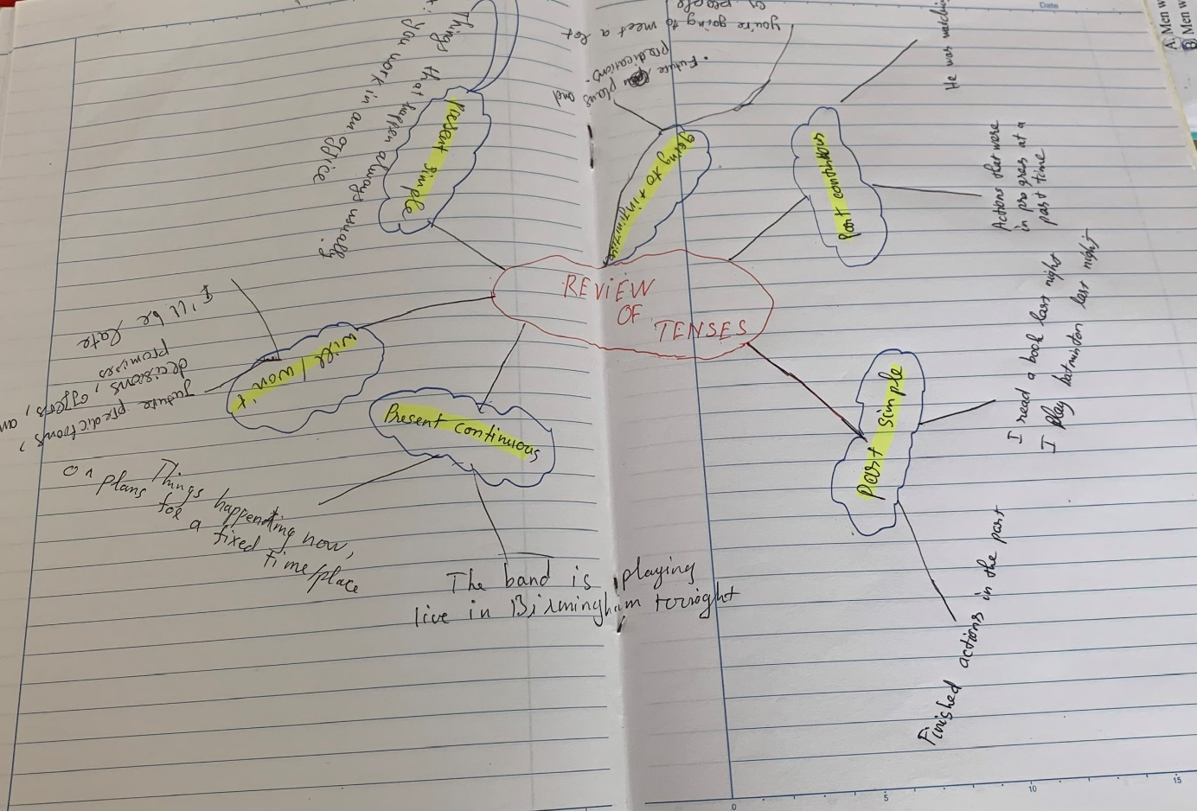
2.4.2 Ví dụ mô tả các bước sử dụng sơ đồ tư duy trong phần VOCABULARY– UNIT 1B trang 6 trong cuốn NEW ENGLISH FILES PRE-INTERMEDIATE
Bước 1: Giáo viên vẽ 1 sơ đồ tư duy trên bảng với từ khóa FAMILY
Bước 2: Yêu cầu sinh viên làm việc theo cặp/ nhóm vẽ tiếp sơ đồ để liệt kê tất cả các từ chỉ về FAMILY
Bước 3: Các cặp/ nhóm thực hành nói theo sơ đồ. Giáo viên đi quanh lớp quan sát và trợ giúp nếu cần.
Bước 4: Gọi vài em em lần lượt lên bảng vẽ tiếp hoàn thành sơ đồ.
Bước 5: Giáo viên chữa và tổng kết.
Qua từng bước này, việc sử dụng sơ đồ không chỉ giúp sinh viên mở rộng vốn từ vựng mà còn tạo cơ hội thuận lợi để các em phát triển kỹ năng giao tiếp, cụ thể là thực hành nói tiếng Anh, cũng như tư duy ngôn ngữ một hiệu quả và giúp các em có tinh thần học tập chủ động.
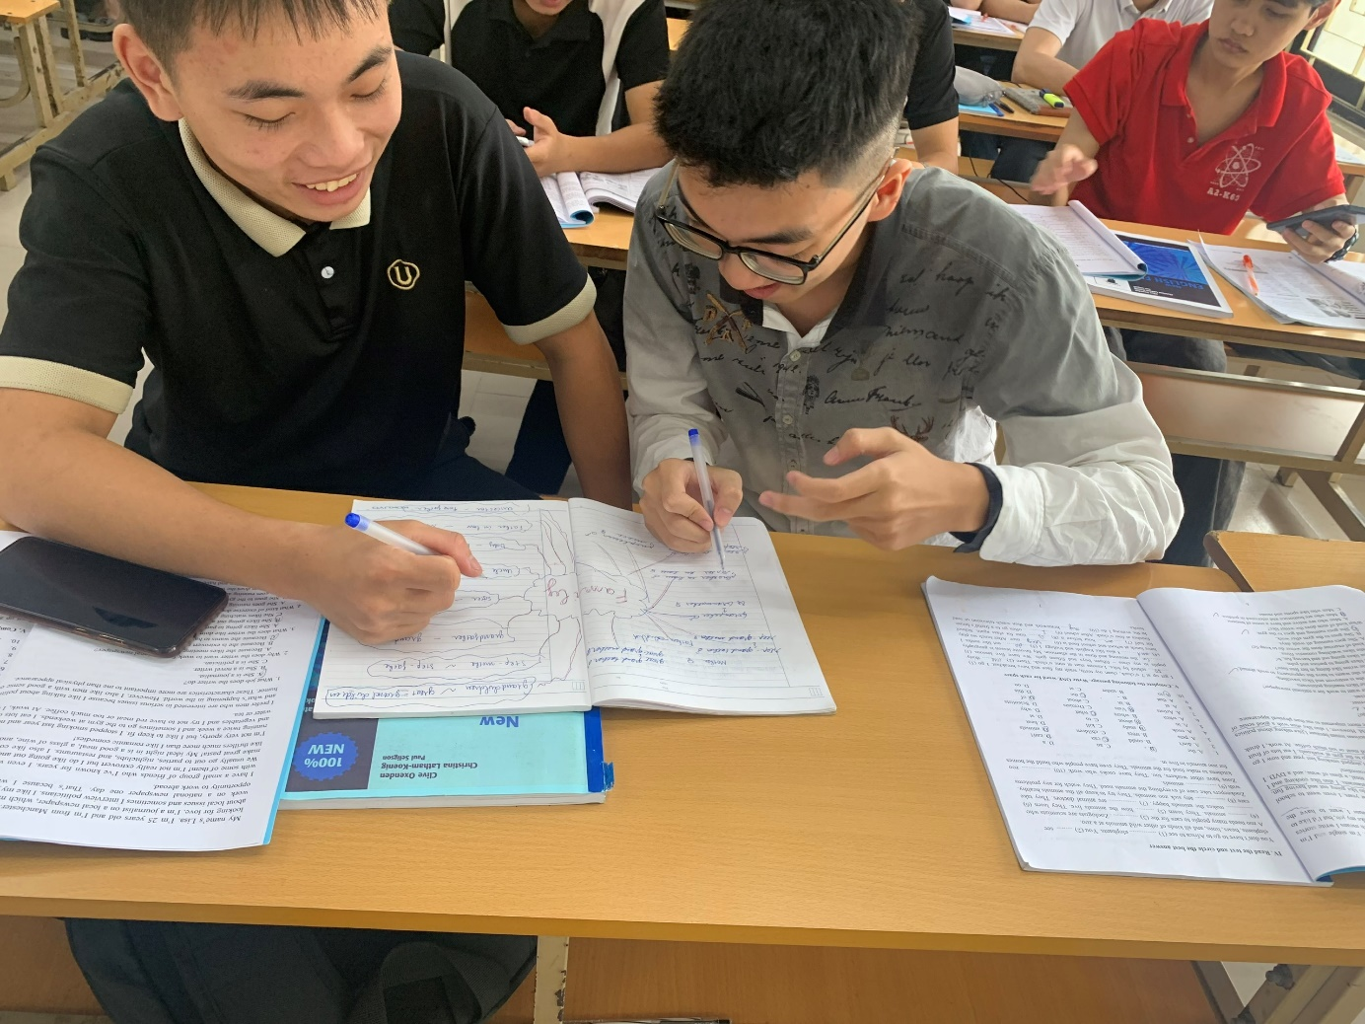
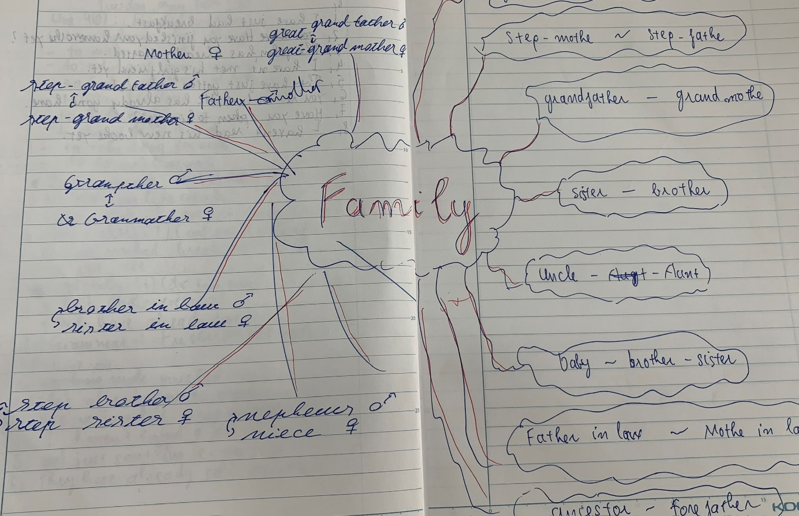
2.4.3 Ví dụ mô tả sử dụng sơ đồ tư duy trong phần SPEAKING– UNIT 1B trang 7 trong cuốn NEW ENGLISH FILES PRE-INTERMEDIATE
Bước 1: Giáo viên vẽ 1 sơ đồ tư duy trên bảng với từ khóa A PERSON với những nhánh xung quanh tương ứng những từ chỉ thông tin sau. (name; age; job/ studies; lives in; physical appearance; personality; likes; dislikes)
Bước 3: Giáo viên yêu cầu từng em vẽ tiếp sơ đồ để đưa thông tin cho từng nhánh.
Bước 4: Yêu cầu từng cặp hỏi và trả lời ( dựa theo thông tin trong sơ đồ)
Bước 5: Gọi 1 vài sinh viên thuyết trình trước lớp theo sơ đồ với chủ đề “Talk about a person you know well”.
Bước 6: Giáo viên đưa ra nhận xét
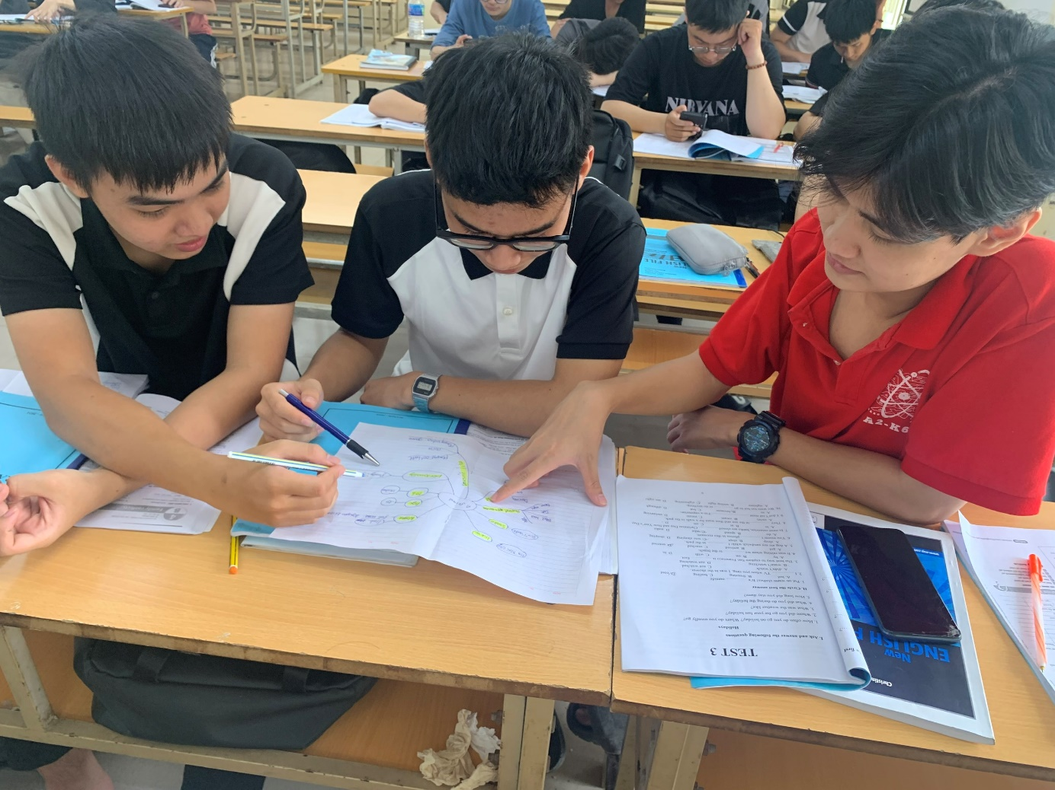
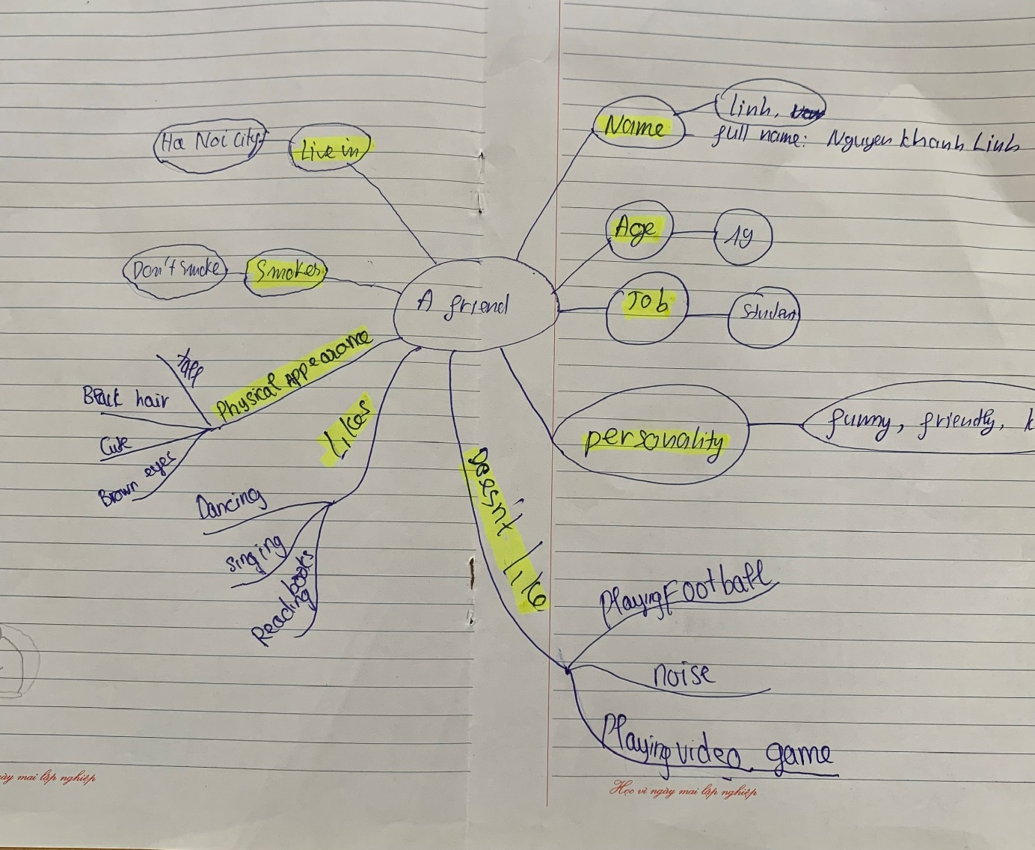
Qua hoạt động này, sơ đồ tư duy đươc sử dụng như một bản kế hoạch chi tiết, giúp người học dễ dàng tự hướng dẫn mình trong việc luyện tập kỹ năng nói tại lớp. Sơ đồ cung cấp một hình ảnh tổng quan về cấu trúc và từ vựng, giúp người học tổ chức thông tin để xây dựng một bài nói hoàn chỉnh. Thêm vào đó, sơ đồ tạo cơ hội cho sinh viên tự do sáng tạo và thể hiện mình. Bằng cách này, các em có thể bổ sung hoặc chỉnh sửa thông tin trong quá trình luyện tập dễ dàng.
3. Kết luận
Nhìn chung, sử dụng sơ đồ tư duy trong lớp học ngoại ngữ đã mang lại những hiệu quả thiết thực về kỹ năng tổ chức thông tin và cách diễn đạt ý của sinh viên trường Đại học Mỏ- Địa chất. Việc kết nối từ vựng và thông tin qua sơ đồ tư duy không chỉ giúp người học mở rộng vốn từ vựng, mà còn giúp họ tư duy, sáng tạo và phát triển kỹ năng nói. Quá trình tự tạo sơ đồ tư duy và thực hiện các hoạt động như thảo luận theo cặp/ nhóm, thuyết trình đã tạo nên một môi trường học tập tích cực và sáng tạo, khích lệ tinh thần tự học và tìm tòi của sinh viên.

TÀI LIỆU THAM KHẢO
Buzan, T. (2006). The mind map book. London: Pearson Education.
Ellis, R. (2008). The study of second language acquisition. Oxford: Oxford University Press.
Hopper, Carolyn H. (2007). "Mapping". Practicing College Learning Strategies
Nunan, D. (1999). Second language teaching and learning. Boston, Massachusetts: Heinle & Heinle.
Nasution, D. S. (2020). Mind Mapping to Improve Students’ Speaking Skill. English Education: English Journal for Teaching and Learning, 8(1), 1-12.
Romance, Nancy R.; Vitale, Michael R. (Spring 1999). "Concept mapping as a tool for learning: broadening the framework for student-centered instruction".
Shumin, K. (2002). Factors to consider: Developing adult EFL students’ speaking abilities. In J. C. Richards, & W. A. Renandya (Eds.), Methodology in Language Teaching (pp. 204-211). New York: Cambridge University Press

.

